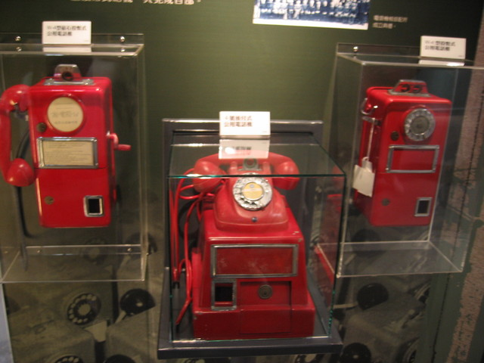

指導老師：雷智偉老師
組別：第六組
組員：
金3D 9541310 洪曉婷〈紙條電傳打字機-24型〉
金3C 9541311 陳柔彣〈電信標準鐘〉
金3C 9541353 曾于祝〈磁石式手搖桌機&整合〉
金3D 9541354 洪惠怡〈傳真收發報機〉
金3C 9541383 陳東翰〈步進制交換機〉
紙條電傳打字機-24型(9541310 洪曉婷)
紙條電傳打字機（24型）
【類 別】 | 電信用戶端設備
【製造者】 | 美國TELETYPE
【製造地】 | 美國
【完成年】 | 1950
【尺 寸】 | 長41*寬39.5*高28.8cm
【功能／用途】 | 將傳送進來之電訊，自動鑿出相對應之五單位電碼紙條，或將頁面電報打成紙條，以利轉發送。
【特 色】 | 紙條電傳打字機鑿出之五單位電碼紙條為五個孔，紙條寬度較摩斯電碼兩孔紙條寬。
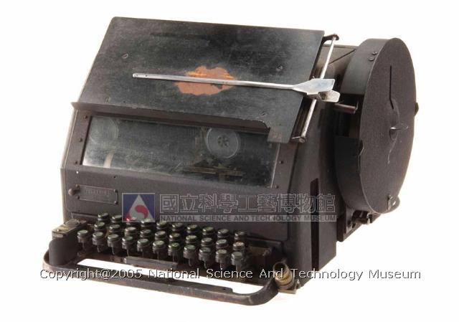

鍵盤擺設 Qwerty vs Dvorak
最早有記錄的打字機發明，在 1714 年。當時的英國人 Henry Mill 設計了打字機，並獲得專利權。但是，似乎他並沒有真正製造一台打字機出來。幾乎一百年後，1808 年，義大利人 Pellegrino Turri 可能製造了世界第一台打字機。但他的目的是造福盲人，讓他們也能寫字。
到了 1860 年代，打字機剛剛在美國萌芽的時候，尚未有觸打的概念，而假設的打字速度是每分鐘三十多個按鍵。但是很多人會不自覺地越打越快，因為當時的機械設計尚未完備，所以打得快反而造成機械上的失誤 (例如，鉛字纏在一起)。因此有一位發明家兼工程師，Christopher Sholes，很聰明地設計了 QWERTY 鍵盤擺設的方式，使得打字的人很難快起來：他的設計目的是為了使你打字變慢。時間，大約是 1867 年。
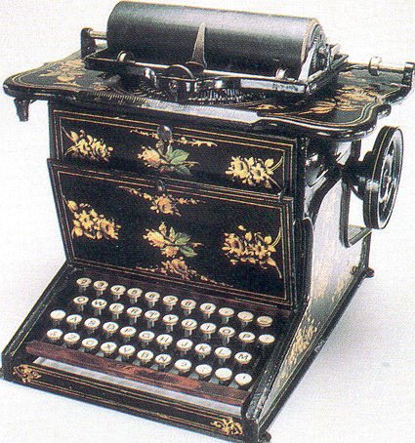
最早大量生產打字機的工廠，是美國的 Remington & Sons 公司。這是一家由製造槍械致富的公司，後來生產縫紉機。他們在 1873 年向 Sholes 買得打字機的專利，並開始量產。這種大量生產的打字機鍵盤擺設，就是 Qwerty。在 1888 年以前，Remington 是唯一生產打字機的公司。後來逐漸有競爭者加入。真正成為市場主流的，是 Underwood 公司在 1893 年出品的 Model 5。 Remington 的機型，打字在紙的背面：打字員不能一邊打字一邊看到打出來的結果。 Underwood 的機型，突破這個技術困難，使得鉛字可以打印在紙的正面。左圖便是這種機型。或許是個不幸，Underwood 雖然發明了新的打字機，並成功地取代 Remington 打字機，但是 Underwood 卻延用了 Remington 的 Qwerty 鍵盤擺設。顯然當年 Remington 並沒有將鍵盤擺設申請專利。
August Dvorak (1894--1975) 是著名作曲家德弗札克的親戚，那位德弗札克曾經訪問美國，而寫下了新世界交響曲。從 1920 年初開始，他花了 12 年來研究打字的效率問題，在 1932 年創造了所謂的 Dvorak 鍵盤擺設，並且出版了一本 546 頁的書： Typewriting Behavior。他當時在美國西雅圖的華盛頓大學擔任教育學教授。而那個時候，正是 Frank 與 Lillian Gilbreth 的時代，這一對夫妻因為倡導工作效率之研究而成名。他們勤於研究、四處演講，還生下一打的子女，可見他們本身多麼有效率。所以「工作效率」在 Dvorak 那個年代，是個熱門話題。

Pellegrino Turri製造的第一台打字機
1808 年第一台打字機被證明是由義大利Pellegrino Turri製造， 他是為他了他瞎了的朋友伯爵夫人，在卡羅來納州Fantoni da Fivizzono產生。

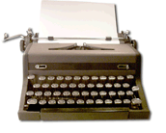

電信標準鐘 (9541311 陳柔彣)
類 別：電信其他相關文物
製造者：日本 J.Colomb&Co.
製造地：日本
完成年：1900年
尺 寸：長40*寬80*高288cm
功能／用途：為了要讓分布在各地的時鐘同步，此木座標準鐘提供早期人工電話時代標準時間校準用。
1088年，中國宋朝水鐘
世界上第一座時鐘(作者已不可考)
十一世紀，中國宋朝蘇頌，第一座機械鐘
十一世紀中國宋朝的蘇頌建造出第一座機械式的行星儀，用來預測天體的運轉，然而這種機械鐘並不精確。「水力傳動機械的時鐘」，就是蘇頌首創的「水運儀象台」，所以蘇頌被稱為「鐘表鼻祖」。
十六世紀，義大利伽俐略，用單擺來測量自然現象的規律性
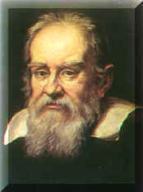
18歲時，他第一次到比薩教堂去做禮拜，他注意到那些搖擺不定的油燈，儘管擺幅不同，只要懸繩一樣長，其擺動周期便會相同。因為伽利略常用自己的觀察和實驗，驗證教授們的理論和教條，伽利略並沒有完成他的大學學位，就回家幫父親經營店鋪，餘暇完全投注於自學及獨立研究，勤於學習數學及做實驗。
十六世紀義大利的伽俐略用單擺來測量自然現象的規律性，計時工具才跨出準確的第一步。

伽利略 Galileo Galilei (1564 ~ 1642)

1657年，荷蘭海更士，第一座鐘擺型時鐘
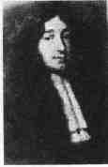
發現鐘擺周期一定的是伽利略，但發明防止鐘擺衰減的裝置，而製造鐘擺型時鐘的卻是海更士。

海更士 Huygens Christian (1629~1695)(荷蘭)

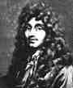
十八世紀，荷蘭人惠更斯 ，第一座機械擺鐘

惠更斯（Christiaan Huygens）
他受聘於法國的路易十四到了巴黎，在那裡，為方便天體的觀察，
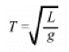
他詳細地研究了單擺時鐘，並推導出單擺的運動公式：

其中 T 為擺動的周期，L 為擺長，而 g 為重力加速度。惠更斯更由此公式算出重力加速度的值為 9.8 m/s2。
十九世紀，英國約翰哈里遜，可攜帶式手錶
英國鐘錶師約翰哈里遜憑藉著個人的毅力終究還是完成了這個不可能任務，不但大幅縮小計時器的體積還能維持良好的精準度，讓時鐘變成可攜帶的手錶。
二十世紀，原子鐘
原子鐘是利用原子內的電子振動，做為計時標準，也是目前最精確的計時方法。

磁石式手搖桌機 (9541353 曾于祝)
磁石式電話機歷史
1876貝爾發明磁鐵式電話，當美國電話技術發展的消息傳到歐洲時，德國將軍史帝凡馬上在1877年委託西門子霍斯克(Siemens & Halske-S&H)製造電話設備，S&H在1877年開始開發全世界第一套電話系統，並於1981年在德國設置第一套電話交換機，當然接線生這個行業也應運而生。

從1883年開始，德國各大城市紛紛架設了電話線路，S&H接著於1884年辦妥了主要用於電話的同軸電纜專利登記。這種電纜是在一條中性的電線外圍包覆一圈管狀的電線，不但可大幅提高傳輸速率，並可有效抑制外界的干擾。

最初電話都是設在郵局內部，主要用來傳遞電報內容，但很快就廣為一般民眾使用。不過在1870年代的時候，電話還是相當原始的器材，直接將用戶的銅線拉到附近的交換機上，而且貝爾發明的電話機是採用磁條，很容易受到干擾。

S&H於1878年推出改良機種，以馬蹄形磁鐵取代磁條，然後更在1891年啟用投幣式公用電話。這種話機將喇叭與發話筒裝在同一個機身上，使用起來既不方便，也毫無隱私。之後的話機開始將話筒與聽筒分離，以增進使用上的機動性，但在使用前必須手搖通電，才能請接線生進行連線。隨著市場對於電話機的需求與日俱增，S&H的產能幾乎無法應付，但話機的設計也日漸趨於複雜，到了1900年代初期，搖臂便已經被撥號盤所取代。

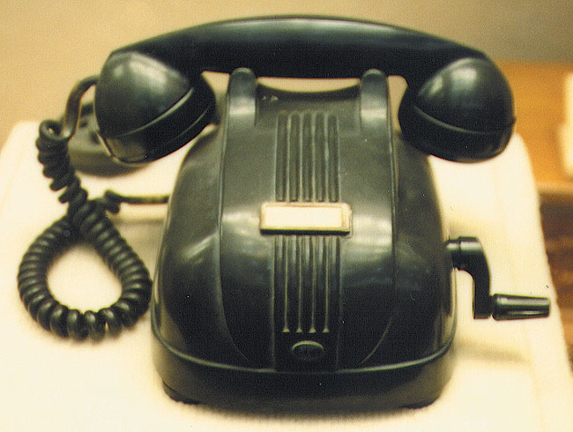

磁石式手搖電話機
手搖電話機，搖動的是一台小直流發動機，電壓有七八十伏。

它的作用是發出信號，磁石式人工電話機要通話時，須先使勁的搖動右邊的把手，利用電磁感應產生電流，通知在電信機房的接線生，告知要通話對方的名稱，由接線生以塞繩接通雙方。

如果兩部這樣的手搖電話機直接連接，一部手搖，另一部就振鈴。

通話所需的電流由話機附帶的電池供給，約三個月須更換一次。

中國於1903年建立了軍用電話通信。隨著電子技術的迅速發展，軍用電話機正朝著體積小、重量輕、效能高、功能多、環境適應性強的方向發展。

第二次世界大戰期間，出現了野戰電話機。而科工館裡介紹的蔣中正總統所用過的磁石式手搖桌機(軍用電話機)，有可能就是第二次世界大戰時所用的電話。

特色
1. 送受話器合成一體，電鈴收在機內，附有接線盒，可連接外線
2. 機動靈活、使用方便，可不經過交換機直接通話
3. 適用於野戰條件下和無交流電地區的電話通信

優點
1. 結構簡單，接點不外露，堅固耐用
2. 對線路和交換設備的要求低
3. 可通話的距離較遠

傳真收發報機 (9541354 洪惠怡)
鐘擺的啟示
傳真技術的起源說來很奇怪，它不是有意探索新的通信手段的結果，而是從研究電鐘派生出來的。1842年，蘇格蘭人亞歷山大·貝恩研究製作一項用電控制的鐘擺結構，目的是要構成若干個鐘互連起來同步的鐘，就像現在的母子鐘那樣的主從系統。他在研製的過程中，敏銳地注意到一種現象，就是這個時鐘系統裏的每一個鐘的鐘擺在任何瞬間都在同一個相對的位置上。
這個現象使發明家想到，如果能利用主擺使它在行程中通過由電接觸點組成的圖形或字符，那麼這個圖形或字符就會同時在遠距主擺的一個或幾個地點複製出來。根據這個設想，他在鐘擺上加上一個掃描針，起著電刷的作用；另外加一個時鐘推動的一塊“資訊板”，板上有要傳送的圖形或字符，它們是電接觸點組成的；在接收端“資訊板”上鋪著一張電敏紙，當指針在紙上掃描時，如果指針中有電流脈衝，紙面上就出現一個黑點。發送端的鐘擺擺動時，指針觸及資訊板上的接點時，就發出一個脈衝。資訊板在時鐘的驅動下，緩慢地向上移動，使指針一行一行地在資訊板上掃描，把資訊板上的圖形變成電脈衝傳送到接收端；接收端的資訊板也在時鐘的驅動下緩慢移動，這樣就在電敏紙上留下圖形，形成了與發送端一樣的圖形。這是一種原始的電化學紀錄方式的傳真機。
利用掃描技術，通過通信電路把固定圖像從一個地點傳送到另一地點，並以記錄形式複製出來的一種電報通信方式。
簡史
發展階段 | 時間 | 重要事件
技術摸索階段 | 1843年 | 亞歷山大·貝恩（Alexander Bain）發明傳真機
技術摸索階段 | 1848年 | 貝克韋爾進一步發展了貝恩的傳真技術，最突出的貢獻就是發明了滾桶掃瞄技術
技術摸索階段 | 1862 年 | 意大利物理學者高瓦泥·凱斯利（Giovanni Caselli）製造出早期傳真電報機
技術摸索階段 | 1865年 | 第一台工作傳真機器和傳輸服務器建立
技術起飛階段 | 1902年 | 醫生亞瑟·科爾（Arthur Korn）在德國發明了圖片傳真術
技術起飛階段 | 1925年 | 艾多奧德·畢林（Edouard Belin）在法國成功構造出畢林諾圖解
技術起飛階段 | 1925年 | 美國電報電話公司（AT&T）的貝爾實驗室採用真空管技術和光電管技術研製出了實用型的傳真機
技術起飛階段 | 1926年 | 美國電報電話公司正式開放了橫貫美國大陸的有線相片傳真業務
技術起飛階段 | 1934年 | 美聯社開始使用有線電傳真（wire photos）傳輸相片
技術起飛階段 | 1964 年 | 美國施樂公司發明了長距離電子影印法
技術起飛階段 | 1966 年 | 施樂公司發明了Magnafax Telecopier
技術起飛階段 | 20世紀60、70年代 | 日本公司進入了傳真這個市場，很快地新一代的更快速，更小和更有效率的傳真機變成現實
技術起飛階段 | 20世紀70年代後 | 以電話線為媒介傳輸圖像的傳真機器開始在美國商業方面變得普遍
技術起飛階段 | 1996年 | 撇爾泥·寶爾思（Pitney Bowes）發明了第一個的網絡傳真機
傳真發送
傳真發送機把原稿按一定規律分解成許多很小(例如0.2mm×0.2mm)的單元面積---像素，並把每一個像素對光的反射強弱用相應的電信號來代表，這個過程稱為掃描。掃描方式主要有滾筒掃描和平面掃描兩種。
滾筒掃描：將原稿捲在一個由同步電動機驅動旋轉的滾筒上，光源所發的光，經集光鏡聚焦成一個光斑照射在原稿上。物鏡把原稿上被照亮的部分成像在屏幕上。光電管通過屏幕上的小孔 “看見”原稿上一個像素大小的面積，並把它所發射的光轉變為相應大小的電流。光電管所產生的電流就代表了該像素對光的反射強弱，也就是黑白程度。滾筒每旋轉一周，向右移動一個像素寬度的距離。滾筒不斷地旋轉和向右移動，光電管就逐點地把原稿掃描了一遍。
平面掃描：為了便於自動饋送原稿，可應用電視攝像管飛點掃描以及其他電子方法或機械方法來完成平面掃描。由於固體電子技術的進步，1970年前後研製出在25mm長度上容納1000多個光電元件的陣列，再利用電子開關的原理逐行順序地讀出每一元件的光電值而完成掃描作用。原稿有字跡或圖像的一面朝下，作為光源的熒光管L和L位於原稿的下面，從原稿反射出的光線經反射鏡M折轉，通過物鏡O至反射鏡M，再折轉至固體光電元件A進行掃描。
不論滾筒掃描還是平面掃描，光電管所產生的信號電流都含有直流電流成分，不能直接在一般長途電路上傳輸，因此在傳輸之前要經過調幅或調頻方法以取消其直流電流成分。
傳真接收
傳真接收機把由電路傳送來的信號經過放大和解調，還原成調制前的信號，用來控制記錄器，在記錄介質(例如靜電記錄紙或感光軟片等)上形成與原稿相似的圖像。傳真所使用的記錄方式很多，目前常用的有靜電記錄、熱敏記錄、機電記錄、燒灼記錄和照片記錄等。M是捲在滾筒D上的感光軟片，R是一個光強度受電流控制並能作迅速變化的光源---記錄燈。它所發的光照在有一個小孔的屏幕 S上，然後物鏡O把被照亮的小孔成像在軟片上使之感光，並使小孔的像的大小等於一個像素。接收滾筒由一個同步電動機驅動旋轉，其轉速與發送滾筒轉速相同，每旋轉一周也沿軸向右移動一個像素的寬度。當發送機對原稿完成全部掃描後，接收滾筒上的軟片也就相應地經過曝光。曝光後的軟片經顯影，定影、印相等程序，就可得到原稿的複製品，也可以直接用相紙記錄出一張正片，即原稿的複製品。
分類
傳真電報按複製件的狀態可分為兩種：只有黑色和白色(或其他深的和淺的兩種顏色)的，稱為真跡傳真電報；黑白兩色之間有中間色調或彩色的，稱為相片傳真電報。按照在線路上傳輸的信號不同可分為兩類：在線路上傳輸模擬信號的模擬傳真和在線路上傳輸數字信號的數字傳真。
掃描一張相片時，光電管輸出電流大小的變化是連續的，而且各種大小電流的持續時間的變化也是連續的，這種連續變化的信號叫做模擬信號。在線路上傳輸模擬信號的傳真通信叫做模擬傳真。在傳送文字等的文件傳真中，雖然原稿上只有黑白兩種狀態，其信號電流屬於數字式變化，但掃描所產生的電流持續長度的變化是連續的，所以這種傳真還是屬於模擬傳真範圍。
把文件傳真的光電流進行抽樣、量化，就成了數字傳真。含有連續灰度等級的圖像，例如相片，可以用抽樣、量化的方法，把它的反射係數值分成有限的等級，即用數字來表示，這樣就成為數字傳真。抽樣後的文件傳真，每一像素只要1個比特的信號，如果在黑白之外還要傳送兩個灰色等級，那麼，每一像素就需要2個比特的信號。一個傳送32個灰色等級(包括黑和白在內)的傳真系統，每一像素需要5個比特的信號。數字傳真除了具有一般數字傳輸的優點外，還可以進行保密編碼。
用上述方法來傳送文件時，不論有沒有文字的地方，都要用規定數目的像素或比特來傳送，這對傳輸來說是很大的浪費。此外，就一種文件來說，一個像素與它相鄰的(上下﹑左右)像素顏色的出現有一定的統計關係(或稱相關性)。利用這種關係，就可以減少在傳輸上使用的比特數。這種利用像素間相關性而減少傳輸比特數的方法叫做數據壓縮。傳真上最簡單而使用最多的數據壓縮方法，是用一條掃描線中的同種像素連續不斷的個數出現概率進行編碼的方法。這種連續不斷的個數是一種狀態的持續長度，所以通常把這種編碼方法叫做持續長度編碼。採用數據壓縮技術一般可提高傳輸效率5～10倍。
特點
由於傳真具有能原樣傳送的特點，能夠傳送圖像和各種文字，包括簽名和手跡等，而且操作簡單，對電路質量的要求較低，差錯少，所以不但使用日益普遍，而且還擴展了新的應用領域。例如，報紙傳真可以把總報社的報紙版面迅速地傳送到各地印刷發行；雲圖傳真能把觀察到的雲圖用傳真的方法傳送到地面氣象台；用戶傳真由用戶處的傳真機通過公眾電話網或數據網與另一用戶直接通信等。使用傳真機傳送文件，不要對文件重新加工，工作時不產生噪聲，質量可以與複印機相似。三類機速率高，平時還可作複印機用，正在成為辦公室自動化中的一種重要設備。

步進制交換機 (9541383 陳東翰)
- 1889年美國人A.B.史端喬發明步進制電話交換機的關鍵部件三磁鐵上昇旋轉型選擇器。
- 1892年第一個史端喬步進制電話局投入使用。
- 1909年德國西門子公司對史端喬步進制電話交換機作了改進﹐主要是將三磁鐵上昇旋轉型選擇器改為二磁鐵的選擇器﹐製成西門子步進制電話交換機。英國在史端喬步進制電話交換機上增加了指揮機﹐使其具有間接控制的優點。
- 1925年中國在天津裝用西門子步進制電話交換機﹐以後又陸續在青島﹑南京等地裝用史端喬步進制電話交換機。50年代後期起中國生產JZB-1A型步進制電話交換機﹐現已廣泛使用。
- 民國 50 年，鐵路運輸業務迅速發展，對通信需求日增，即換裝全套最新的 800 門之西門子型步進式自動電話交換機。本工程的特色是將北部地區各車站原用磁石式電話機搖符號呼叫，經電話生轉接之長途加入電話，全部改為直流脈衝控制之個別叫號電話機，直接由自動交換機交換，將八堵、中壢間及淡水線等各站納入臺北自動交換範圍內，不但提高通信效率，獲得用戶一致稱讚外，亦奠定臺鐵發展長途電話自動撥號系統之基礎。
- 六十九年一月，在南竿鄉八八坑道內建設完成步進制自動交換機，首先開放南竿市內電話，當時用戶僅百餘部；民國七十三年十二月北竿市內電話建設完成；民國七十二年十月東引鄉利用軍方系統，也自建了一套市內電話系統，至此馬祖電話系統略具規模。但是當時北竿、東引及南竿三地，是名副其實的「市內電話」，因為三個鄉均不能互通電話。
。
- 民國 50 年，鐵路運輸業務迅速發展，對通信需求日增，即換裝全套最新的 800 門之西門子型步進式自動電話交換機。將八堵、中壢間及淡水線等各站納入臺北自動交換範圍內，奠定臺鐵發展長途電話自動撥號系統之基礎。
